
13
مستوى: السنة الثانية متوسط

متوسطة: الشهيد بلمهدي الجودي –مزلوق- سطيف | الأستاذ: موسى حمزة |  | المادة: علوم الطبيعة والحياة
مركبة الكفاءة 05: إبراز مكانة الإنسان في استقرار النظام البيئي.
المورد التعلمي 05: دور الإنسان في توازن النظام البيئي.
تعلم مورد 01: تأثير الإنسان على توازن النظام البيئي.
المورد المعرفي:
- أن يذكر التدخلات الهدامة للإنسان في التوازن البيئي.
- أن يصف السلوكات البناءة لاسترجاع التوازن البيئي.
المورد المنهجي: استقصاء معلومات.
المورد القيمي: يتبنى سلوكات من شأنها المحافظة على استقرار النظام البيئي.
المصطلحات: تلوث: Pollution، تصحر: Désertification  احتباس حراري: Réchauffement climatique |  | الوسائل: الكتاب المدرسي، جهاز العرض، حاسوب.

*سير الحصة*

الزمن | نشاط المتعلم | عمل الأستاذ | مراحل الدرس
 | لكي يستجيب الإنسان لحاجاته، قد يحدث أن يؤثر على محيطه الطبيعي بشكل مباشر أو غير مباشر، وبفعل بعض نشاطاته يمكن أن تتغير الأنظمة البيئية التي يعيش فيها الإنسان. |  | وضعية تعلم مورد
 | كيف يؤثر الإنسان على النظام البيئي؟ |  | المشكلة
 |  |  | الفرضيات
 | نشاط 01: تأثيرات الإنسان السلبية على النظام البيئي.  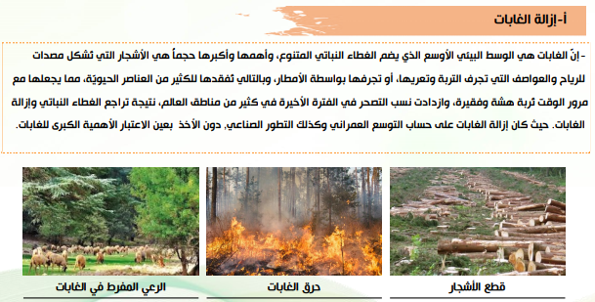 |  | مرحلة البحث والتقصي

 | 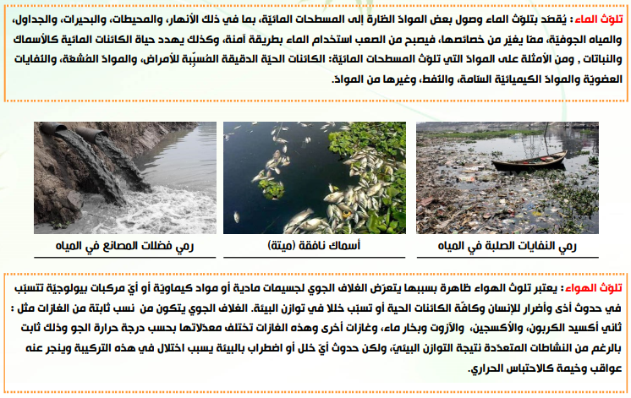  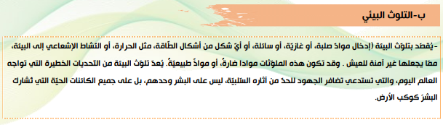  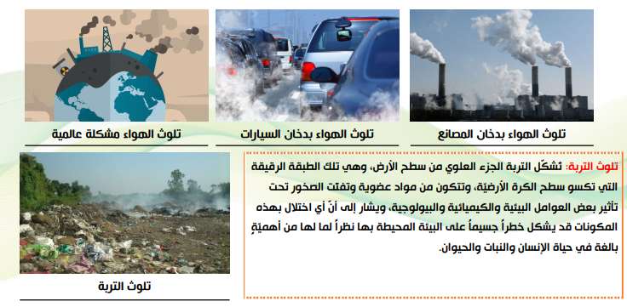 |  | مرحلة البحث والتقصي
 |   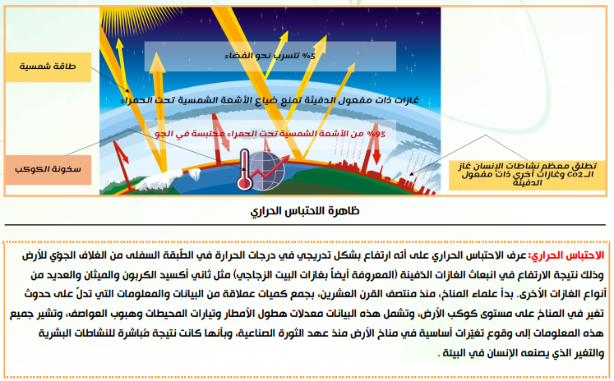 |  | مرحلة البحث والتقصي
 | 1- تعود أسباب إزالة الغابات إلى الطلب المتزايد على الخشب كمادة أولية لمختلف الصناعات، والتصرفات اللامسؤولة كالحرق والرعي العشوائي والتوسع العمراني وينتج عن ذلك زيادة معدل التصحر وانجراف التربة ونقص الأنواع النباتية والحيوانية.  2- يوجد 3 أنواع من التلوث: مائي، هوائي، بري.  يؤدي التلوث إلى الاحتباس الحراري، القضاء على بعض الأنواع الحيوانية والنباتية، اختلال توازن الأنظمة البيئية.  3- ينجر عن الاحتباس الحراري: ارتفاع درجة حرارة الأرض وبالتالي تغيرات مناخية (ذوبان الجليد – فيضانات) | 1- استخرج أسباب إزالة الغابات وعواقبها على التوازن الطبيعي.  2- حدد أنواع التلوث البيئي مبرزا الأضرار الناتجة عنه.  3- ماذا ينجر عن ظاهرة الاحتباس الحراري؟ | مرحلة البحث والتقصي
 | نشاط 02: تأثيرات الإنسان الإيجابية على النظام البيئي.  - إقامة حظائر طبيعية  للحفاظ على التنوع البيولوجي ومقاومة تدهوره والسندات التالية أمثلة لحظائر طبيعية موجودة في الجزائر: |  | مرحلة البحث والتقصي
 | 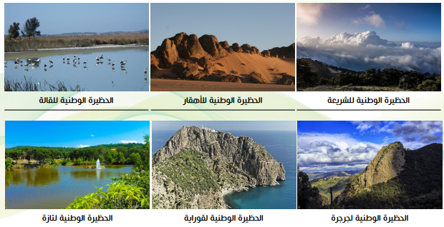  - مقاومة التصحر من خلال مشروع السد الأخضر  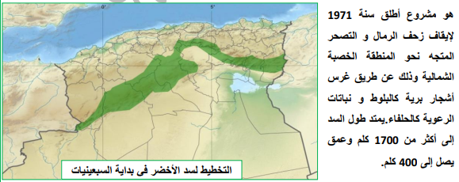 |  | مرحلة البحث والتقصي
 | 1- وعي الإنسان بالمخاطر التي يتعرض لها توازن الأنظمة البيئية قاده إلى القيام بعمليات بناءة تساهم في استرجاع توازن البيئة ومن بينها حماية الأوساط الطبيعية (إنشاء حظائر ومحميات وطنية)، التشجير، مقاومة التصحر، تنظيم الصيد، إعادة تدوير النفايات... | 1- لخص كيف كان تدخل الإنسان إيجابيا من أجل إعادة التوازن للنظام البيئي. | مرحلة البحث والتقصي
 | يمكن أن يتغير توازن النظام البيئي بتدخل الإنسان، الذي قد يكون:  1- هداما (سلبيا): مثل قطع الأشجار وإتلاف الغطاء النباتي، الرعي العشوائي، الصيد غير القانوني، تلويث الأوساط..  2- بناءا (إيجابيا): مثل التشجير، محاربة الإنجراف، إقامة الحظائر والمحميات الطبيعية، إعادة تدوير النفايات... |  | إرساء المورد
 | اقترح حلا لما يلي: الإحتباس الحراري – النفايات المنزلية البلاستيكية – التصحر –  - رسم الوثيقة ص 48 |  | تقويم المورد

